分类号 密级
U D C

毕业论文

3.7－4.5GeV正负电子对撞粲介子
产生截面的研究

樊志剑

导 师 陈江川 副研究员
专业名称 原子核物理
申请学位级别 学 士
论文提交日期
论文答辩日期
学位授予单位 四川大学
学位授予日期

摘要

最近，BES在D共振区（3.7~4.5GeV）取得一批新的数据，为了更好的研究数据，我们采用了蒙特卡罗方法来求得探测效率。
在粲阈以上，耦合道模型能够较好的解释观察到的现象。因此，对它进行细致的研究，并将模型所得的结果与实验数据比较是一件非常必要的工作。
通过对有效相互作用哈密顿量Ω某些项的变动，我们能够得出不同的探测效率。而这些探测效率之间的区别是非常小的，因此我们认为由耦合道模型模拟出来的结果是可靠的。

关键词： 粲共振区， 蒙特卡罗方法， 耦合道模型

Abstract

Recently, a set of new data in the region of charm resonance was acquired by Beijing Spectrometer(BES) at Beijing Electron Positron Collider(BEPC). For studying the data well, we shall apply the simulation of Monte Carlo to get detecting efficiency.
The coupled-channel model can give a qualitative unstanding many of the phenomena observed above the charm threshold. So it’s necessary to make a carefully study on it, and a comparision between the model and the data.
By shifting some terms of the effective interaction Hamiltonian Ω. We can get different detecting efficiency. The difference between them are small, and the coupled-channel model is stable.

Key Words: Charm resonance, Simulation of Monte Carlo，
Coupled-channel model

目录

第一章 引言…………………………………………………………….1
1.1 高能物理现状………………………………………………………………………...1
1.2 粲夸克偶素家族……………………………………………………………………...2
1.3 论文选题的意义…………………………………………………………….………..3
1.4 文章结构…………………………………………………………………….………..3

第二章 模型研究……………………………………………………….4
2.1 BES 实验简介……………………………………………………………………….4
2.1.1 北京正负电子对撞机……………………………………………………………..4
2.1.1 北京谱仪…………………………………………………………………………..5
2.2 蒙特卡罗模拟简介..………………………………………………………………….7
2.2.1 蒙特卡罗方法…………………………...………………………………………...7
2.2.2 BES状态的真实化模拟…………………………………………………………...9
2.3 耦合道模型……………………………………………………………………….…..9
2.3.1 耦合道模型简介…………………………………………………………………..9
2.3.2 截面模拟研究…………………………...……………………………………….12

- 结果与讨论…………………………………………………...25

附录A： 耦合道（Eichten）模型计算程序的流程图…………………26

参考文献………………………………………………………………...44

致谢

图表说明：

图1.1 粲夸克偶素家族
图1.2 J/ψ数据对照
图1.3 模拟方法的简明流程图

图2.1 北京正负电子对撞机
图2.2 北京谱仪侧面图
图2.3 离线分析数据流程图
图2.4 蒙特卡罗方法求π示意图
图2.5 用蒙特卡洛方法求圆周率π的框图
图2.6 BES Monte Carlo 模拟流程图
图2.7 c$\bar{c}$共振态和粲介子态
图2.8 耦合道模型重整化流程图
图2.9 c$\bar{c}$态衰变到粲末态的R值分布
图2.10 裸质量移动后c$\bar{c}$态衰变到粲末态的R值分布
图2.11 裸质量移动后耦合道模型得出的R值分布与实验数据对照
图2.12 4.01GeV模拟事例分布与实验事例分布对照
图2.13 4.10GeV模拟事例分布与实验事例分布对照
图2.14 4.17GeV模拟事例分布与实验事例分布对照
图2.15 R值分布随Ω实部特定项的变化
图2.16 R值分布随Ω虚部特定项的变化
图2.17 对Ω实部及虚部作变动后R值分布的变化
图2.18 对Ω实部及虚部作变动后4.01GeV模拟事例分布与实验事例对照
图2.19 对Ω实部及虚部作变动后4.10GeV模拟事例分布与实验事例对照
图2.20 对Ω实部及虚部作变动后4.17GeV模拟事例分布与实验事例对照

图A.1 主框图
图A.2 EICHTEN主程序流程图
图 A.3 LOADMIX子程序流程图
图A.4 RCHANNEL子程序流程图
图A.5 RCHARM子程序流程图
图A.6 RCALC子程序流程图
图A.7 FCALC子程序流程图
图A.8 EIGEN子程序流程图
图A.9 FMATRIX子程序流程图
图A.10 MINV子程序流程图
图A.11 FSTATE子程序流程图
图A.12 FORM子程序流程图
图A.13 GRNEX子程序流程图
图A.14 PHASE子程序流程图

表1.1 夸克及轻子的划分
表1.2 规范波色子

表2.1 ψ(2S)的 E1跃迁率
表2.1 ψ(2S)的 E1跃迁率
表2.3 模型得出的探测效率
表2.4 对Ω实部及虚部作第一组变动后模型得出的探测效率
表2.5 对Ω实部及虚部作第二组变动后模型得出的探测效率

表3.1 不同Ω时探测效率对照

表A.1 c$\bar{c}$前九个³S₁的裸质量
表A.2 前九道衰变产物
表A.3 后七道道衰变产物

第一章 引言

1.1高能物理现状

高能物理，又称粒子物理，是研究物质的最小组元的特性及其相互作用规律的一门前沿学科。
当前，粒子物理学中最成功的理论是标准模型(Standard Model,SM)。它认为，物质的基本组份是自旋为$\frac{1}{2}$的夸克和轻子。它们各有6种类型，并被划分为三代。如表1.1：

第一代 第二代 第三代
轻子 υ_{e} ，e υ_{μ} ，μ υ_{τ} ，τ
夸克 u，d c，s t，b
表1.1 夸克及轻子的划分

夸克和轻子之间的相互作用有强作用、电磁作用、弱作用和引力作用。除引力外，所有的已知相互作用都是由规范波色子来传递。如表1.2：

规范波色子
光子 γ 传递电磁相互作用
W波色子 W 传递弱相互作用
Z波色子 Z 传递弱相互作用
胶子 g 传递强相互作用
表1.2 规范波色子

在标准模型中，由量子色动力学（QCD）描述夸克内部性质及强相互作用；同时把描述电磁相互作用的量子电动力学（QED）扩充到弱相互作用领域，统一为弱电相互作用理论。
经过可靠的实验检验，可以说这个理论取得了极大的成功。但同时我们也看到在这个模型中有过多的任意参数，缺少终级理论的简单性。因此，大家认为在标准模型上应该存在更基本的物理，从而又产生了大统一理论、超对称理论、超弦理论、人工色理论等一系列理论模型。
目前粒子物理的研究是沿两条互补的方向发展的：一是超高能量区域发展，建造更高能量的加速器，主要以发现新粒子和新相互作用为目标。另一个是向精密实验发展，即进行已知粒子及其相互作用的精细研究。北京正负电子对撞机(BEPC)和北京谱仪(BES)的主要物理
工作在第二个方向，它们的物理目标是粲粒子物理（J/ψ,$ψ^{'}$,D,F）和τ轻子物理。
1.2粲夸克偶素家族

鉴于实验上奇异数改变的中性流未被发现，1970年，Glashow 、Пiopoulos和Maiani^{[1]}引入了继u,d,s之后第四味夸克－粲夸克来解释这种现象。
1974年，美国的MIT-BNL实验组和SLAC-LBL实验组几乎同时发现粲夸克偶素的1――基态J/ψ^{[2][3]}，它是由正、反粲夸克（c$\bar{c}$）组成。不久，又发现了ψ(2S)粒子。这两种粲夸克偶素，宽度非常窄，只有几十至几百个KeV，引起了人们极大的关注。之后，粲夸克偶素c$\bar{c}$其它家族的其它成员也陆续被发现。目前测到的粲夸克偶素家族成员如图1.1。
ψ(4415)
图1.1 粲夸克偶素家族

ψ(1³S₁)
η_{c}(1³S₀)
η_{c}(2³S₀)
ψ(3770)
ψ(4040)
ψ(4160)
χ_{c2}(1³P₂)
ψ(2³S₁)
γ
γ
γ
γ
γ
γ
γ
γ
χ_{c0}(1³P₀)
χ_{c1}(1³P₁)
至今，北京正负电子对撞机在这方面已积累了大量的数据。例如，它积累了世界上最多的J/ψ数据。图1.2显示了世界上正负电子对撞机试验所积累的J/ψ数据对照情况。

图1.2 J/ψ数据对照

1.3论文选题的意义

最近BES新取得了一批D共振态区（3.7~4.5GeV）数据，对这些数据进行研究，需要用到模拟方法来估计探测器的探测效率、接收度，从而可以对它们进行修正，使得实验结果可与理论预言相比较。下面是进行模拟的一般流程图，如图1.3:

模型产生Nmc事例
探测器模拟
接收到事例

图1.3 模拟方法的简明流程图

为保证模拟方法得到的效率正确，要求模拟数据与实验数据尽可能的符合。而这两者的符合的好坏，很大程度依赖于所选择的模型。所以非常有必要对模拟时所用的模型进行细致的研究，并将它所得的结果与实验数据比较。在这里，比较工作主要是从以下两个方面进行：
（1.）将模型得出的R值分布与BES测出的R值分布作比较。
（2.）将模型得出的事例分布与BES测出的事例分布作比较。

1.4文章结构

本文第二章简单介绍了BES实验、蒙特卡罗方法及耦合道模型，对模型进行了较为细致的研究；第三章给出了结论并作了一些讨论。
附录A给出了耦合道（Eichten）模型计算程序的流程图。

第二章 模型研究

2.1 BES实验简介
2 2.1.1 北京正负电子对撞机
^{[4]}

北京正负电子对撞机（Beijing Electron-Positron Collider,BEPC）是为研究τ－粲物理而设计的正负电子对撞机。它由202米长电子直线加速器和周长为240米的储存环组成（图2.1）。
图2.1 北京正负电子对撞机
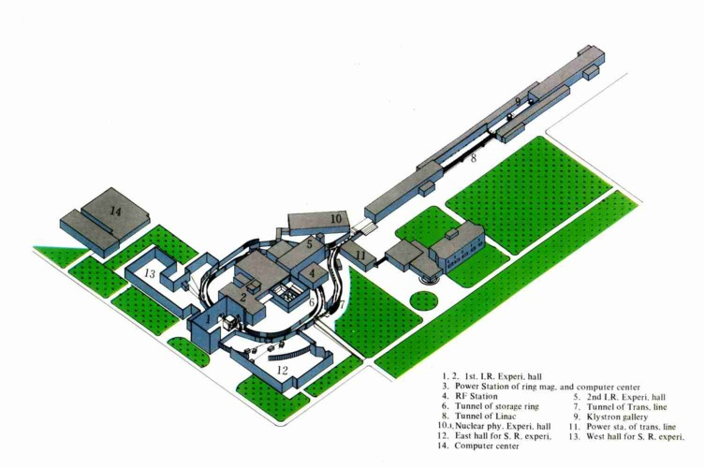

正负电子在直线段被加速到1.1－1.4GeV，然后沿相反的方向注入到储存环中并被继续加速到所需要的能量，进行对撞。同时,环上的四个高频腔不断补偿束流由于同步辐射而造成的能量损失,使束流保持在工作能量。BEPC设计亮度为1.7×10cm⁻²s⁻¹ (质心系能量为5.6Gev)有两个对撞点，目前只有安放在南对撞点的北京谱议在工作。

^{[5]}
2.1.2 北京谱仪

北京谱仪（Beijng Spectrometer,BES）是工作在BEPC上的唯一的一台大型通用性磁性谱仪。北京谱仪的物理目标主要是粲物理（Charm Physics）和τ轻子物理。为了能对正负电子湮没后的遍举末态进行完整的重建,要求BES有尽可能大的覆盖立体角,对荷电粒子由较好的动量分辨和鉴别能力,对光子(特别是低能光子)有高的探测效率。
北京谱议由中心漂移室、主漂移室、飞行时间计数器、簇射计数器、μ子计数器、亮度监测器以及磁铁、电子学触发判选系统和数据采集系统等组成。图2.2给出了BES的示意图。
图2.2 北京谱仪侧面图
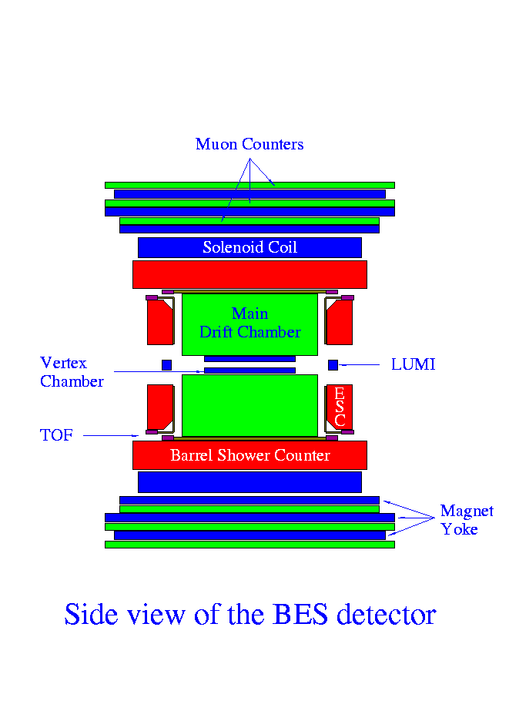

- 顶点探测器（Vetex Charmber,VC）紧贴束流管，是BES最内层的探测器,探测对撞顶点。它与主漂移室配合可测量带电粒子的径迹和动量，另外，还可与飞行时间计数器等配合作触发判选之用，以降低宇宙射线等本底。
- 主漂移室（Main Drift Chamber,MDC）是一个内径为310mm,外径为2300mm,全长为3380mm的一个大型精密圆柱结构，用来测量带电粒子的位置动量和能量损失（dE/dx）。
- 飞行时间计数器（Time Of Flight,TOF）用以测量带电离子的飞行时间从而结合MDC给出的动量信息进行粒子鉴别，并提供触发信息以排除本底。
- 簇射计数器（Shower Counter,SC）利用电磁簇射底方法探测光子和电子底能量和空间位置，分为桶部（BSC）和端盖（ESC）两部分。
- 磁铁是为了在谱仪中心包括CDC、MDC、 TOF和SC在内底区域产生0.4特斯拉底均匀轴向磁场，以使带电粒子偏转，从而进行动量测量等而设置的。
- μ子计数器利用μ子在计数器中留下的击中信息确定粒子的飞行径迹，然后与利用MDC测得粒子径迹经多次散射得到的外推径迹匹配以鉴别末态粒子是否为μ子。
- 亮度监测器通过对小角度Bhabha散射的测量确定BEPC的亮度。
- BES在线数据获取系统
北京谱仪在线数据获取系统由BES触发判选系统及在线数据分析系统组成。
BES触发判选系统是BES的快速实时事例选择和控制系统，它将对来自各探测器的几千路信号进行快速选择，把好事例尽可能保留下来。
在线数据分析系统的任务是实现事例信息的获取分析记录，同时监测探测器及电子学系统的运行。
- BES离线数据分析系统
BES离线数据分析系统的任务是将北京谱仪产生的，由在线数据获取系统记录下来得数据信号在离线计算机还原为粒子的种类、能量、动量等物理量，为物理分析工作提供条件。
图2.3为离线分析系统的数据流程图，图中圆圈代表产生或改变数据的过程，箭头代表一种数据。
图2.3 离线分析数据流程图

①
②
③
④
⑤
⑥
⑦
③
①原始数据 ②过滤数据 ③刻度常数 ④二次过滤数据
⑤分类数据 ⑥物理结果 ⑦模拟原始数
②
3.离线
刻度

5.事例
分类

6.物理
分析

4.事例
重建
1.北京
谱仪

2.事例
过滤

7．蒙特卡洛模拟

离线分析系统包括Monte Carlo 模拟程序SOBER(Simulation Of Beijing spectrometER)和事例重建及显示子程序DRUNK(Display and ReconstrUctioN Kit)两部分。
SOBER有四个子过程：
(1.)模拟事例产生过程；
(2.)径迹计算过程，模拟终态粒子在谱仪中的运动及与物质的相互作用；
(3.)击中计算过程，模拟谱仪各子探测器的灵敏区接受终态粒子或其次级产物产生的信号；
(4.)数字化过程，模拟电子学线路和在线获取系统，将信号转化为数字。
DRUNK相应于图中的过程2、3、4和5，它包含六个子程序：（1）从谱仪各子探测器信号中识别出物理客体的模式识别过程；（2）对描述物理客体的参数作计算的过程；（3）把不同的物理客体匹配成一个粒子的过程；（4）粒子鉴别过程；（5）全局拟合；（6）单事例显示。

2.2 蒙特卡罗模拟简介
2.2.1 蒙特卡罗方法

蒙特卡罗方法^{[6]}，又称随机抽样技巧或统计实验方法。蒙特卡罗方法的基本思想是当所要求解的问题是某种事件出现的概率，或者是某个随机变量的期望值时，它们可以通过某种“实验”的方法，得到这个事件出现的频率，或者这个随机变数的平均值，并用它们作为问题的解。
蒙特卡罗方法是数理统计与电子计算机相结合的产物。它利用数学方法在电子计算机上实现数字模拟试验。
蒙特卡罗方法解决问题可分为三个主要步骤：构造或描述概率过程；实现从已知概率分布抽样；建立各种估计量。
- 构造或描述概率过程：对于本身就具有随机性质的问题，主要是正确的描述和模拟这个概率过程。对于本来不是随机性质的确定性问题，就需要事先构造一个人为的概率过程。
- 实现从已知分布抽样：各种概率模型，都可看作由各种各样的概率分布构成的，因此产生已知概率分布的随机变量是实现蒙特卡罗方法模拟试验的基本手段。
- 建立各种估计量：经过以上两个过程即能实现模拟试验后，就需确定一个随机变量作为所要求问题的解的估计量。如果这个随机变量的期望值正是所求问题的解，我们称它为无偏估计。
这里举一个简单的例子^{[7]}，我们用投点法来求圆周率π。由图2.4可知，
正方形面积S_{方}=1，而四分之一圆形面积（阴影部分）为S_{圆}=$\frac{π}{4}$。若均匀投点于正方形内，则落入圆内点的个数与投点总数之比P为：

图2.4 蒙特卡罗方法求π示意图
y
1
1
x
P≈$\frac{S_{圆}}{Salignl{\begin{aligned}方\end{aligned}}_{}}$=$\frac{π}{4}$
因而 π≈4P

图2.5为此例的流程图。

图2.5 用蒙特卡洛方法求圆周率π的框图
置初值：N₀，ε
N₁=0,N=0,r=0，π＝0
N=N+1
产生（0，1）均匀分布独立随机数x_{i},y_{i}
R_{i}=x_{i}²+y_{i}²
π=4r/N₁
π₀=π
N=0
r=r+1
是
是
否
否
否
N₁=N₁+N
R_{i}≤1?
N<N₀?
|π₀-π|≤ε?
输出结果

2.2.2 BES状态的真实化模拟

在高能物理实验中，广泛地运用蒙特卡罗方法，即通过计算机模拟了解各种因素对实验的影响。
BES Monte Carlo 模拟过程SOBER流程见图2.6，主要包括状态初始化、事例产生、径迹模拟和输出几个部分。
其中探测器的真实化模拟是将某一时期探测器的状态参数值作为初始化输入，使得事例径迹在经过各子探测器时产生与同时期状态相近的径迹信息。
探测器真实化参数的读入是通过INITR和INITD两个文件实现的。其中INITR读入包括束流对撞中心、MDC、TOF和BSC的效率、分辨率等信息，INITD读入MDC和BSC的死道分布。只要在相应SOBCARD中加入
Real_sim XXX;
Dead_cnl XXX;
便可调用真实化参数和死道文件版本XXX中的参数。

2.3耦合道模型

2.3.1耦合道模型简介

当粲偶素能态高于粲阈时，它将会通过OZI允许型衰变生成粲介子。将这种现象纳入线性加库仑势模型，经过简单的扩展，可得耦合道模型(Eichten 模型)。该模型假定：粲偶素可以同粲介子对耦合，粲偶素态衰变为粲介子对的准两体衰变是粲介子产生的主要机制。图2.7显示了观察到的c$\bar{c}$共振态和已知的粲介子态。

c$\bar{c}$
1S
2S
1D
3S
2D
4S
$$D\bar{D}$$
$D$$\overline{D^{}}$

$F$$\bar{F}$
$D^{}$$\overline{D^{}}$

$F$$\overline{F∗}$

$$\left(c\bar{q},\bar{c}q\right)$$
图2.7 c$\bar{c}$共振态和粲介子态
$F^{}$$\overline{F^{}}$

我们在c$\bar{c}$态和（c$\bar{q}$,$\bar{c}$q）态之间引入一个相互作用H_{I}，从而可以用它来计算OZI允许型衰变振幅，振幅表达式如下：

GHEADR
CRDEFN
MCINIT
MCARDS
POINTS
ENDRUN
MCOUT
RAWOUT
MUCKUP
NOSHR
SCTRAK
DTIME
GENSHR
读真实化参数
INITR
读死道文件
RDDET
INITD
调产生器
CALLIT
探测器模拟
TRACKS
γ
NEUTRK
SCTRAK
用户接口
SBUSEVN
图2.6 BES Monte Carlo 模拟流程图
<c$\bar{c}$,n^{2S+1}L_{J}|U|c$\bar{s},α;\bar{c}s,\bar{β};\vec{p}$> (2.1)
其中U=P_{Ψ}H_{I}P_{C}, P_{Ψ}和P_{C}是cc到cq,cq子空间的投影算苻。
c$\bar{c}$对在距离很近时，相互作用很小。，因此，根据表达式
|$ψ_{E}(0)$|² = －(1/π)ImG(0,0;E+iε) (2.2)
可以得到一个能量为E粒子在原点的几率。
当距离越大，它们之间的作用越强。但如果是耦合到（c$\bar{q}$,$\bar{c}$q）态的话，就可以认为它们之间的作用很弱。此时可以引入一个仅作用在c$\bar{c}$区间的有效相互作用哈密顿量Ω来描述这种机制。Ω的表达式如下：
Ω_{nm}(W)=∑∫d³p₁d³p₂$n|U|τ{\vec{p}}_{1}{\vec{p}}_{2}\text{><}τ{\vec{p}}_{1}{\vec{p}}_{2}|U^{+}|m>\frac{}{W−E_{1}−E_{2}+iε}$
其中|n>、|m>指的是c$\bar{c}$态，τ指的是粲末态。 (2.3)
这样，我们就可用H₀+Ω取代H₀构建一个新的格林函数，从而得到衰变到粲末态的R（σ(e⁺e⁻→强子)／σ(e⁺e⁻→μ＋μ－)）值的表达式：
ΔR=－(32π/W²)Imɡ(0,0;W+iε) (2.4)
总R值是对各遍举道求和。下面是产物为非奇粲介子的计算R值的公式：
$\left(\begin{matrix}R_{1} \\ R_{2} \\ R_{3}\end{matrix}\right)$=$\frac{\text{32}π^{2}}{W^{3}}p_{i}E_{1}E_{2}f_{u^{2}}\sum_{m,n}{\sum_{m^{'},n^{'}}{ψ_{m0}(0)}}$ ɡ${}_{m0,n0}^{}$$\left(\begin{matrix}\frac{1}{3} \\ \frac{4}{3} \\ \frac{7}{3}\end{matrix}\right)$$I_{n0}^{1}(p_{i})I_{n^{'}0}(p_{i})$ɡ${}_{n^{'}0,m^{'}0}$
+ɡ${}_{m0,n2}^{}$ $\left(\begin{matrix}{−\sqrt{2}}/3 \\ 2{\sqrt{2}}/3 \\ {−\sqrt{2}}/3\end{matrix}\right)$$I_{n2}^{1}(p_{i})I_{n^{'}0}^{1}(p_{i})$ɡ${}_{n^{'}0,m^{'}0}$+c.cc
+ɡ${}_{m0,n2}^{}$$[$$\left(\begin{matrix}\frac{2}{3} \\ \frac{2}{3} \\ \frac{4}{\text{15}}\end{matrix}\right)$$I_{n2}^{1}(p_{i})I_{n^{'}2}^{1}(p_{i})$+$\left(\begin{matrix}0 \\ 0 \\ \frac{\text{12}}{5}\end{matrix}\right)$$I_{n2}^{3}(p_{i})I_{n^{'}2}^{3}(p_{i})$$]$ɡ${}_{n^{'}2,m^{'}0}$ $ψ_{m^{'}0}(0)$
1：$D\bar{D}$
for i= 2:$D{\bar{D}}^{}+D^{}\bar{D}$
3:$D^{}{\bar{D}}^{}$ (2.5)
耦合道模型是势模型扩展到粲阈以上非常重要的一步：
- 能够满意的把ψ（3772）理解为1³D₁态
- 能对在4.03GeV附近的各种粲介子衰变道的特殊分支比提供一定性的解释
- 粲阈以下c$\bar{c}$态与闭合衰变道耦合时E1跃迁率比势模型的结果降低20％。如表2.1^{[8]}

Transiton Naïve model Coupled channel Experiment
(keV) (keV) (keV)
$ψ^{'}→χ_{0}+γ$ 50 43.2 16±9
$ψ^{'}→χ_{1}+γ$ 45 34 16±8
$ψ^{'}→χ_{2}+γ$ 29 23.7 16±9
表2.1 ψ(2S)的 E1跃迁率

2.3.2 截面模拟研究

1.研究方法
首先我们将对前面介绍的耦合道模型截面模拟过程进行较为详细的阐述，并将BES实验
得到的R值分布与模型结果以及BES实验数据得到的反映强子形态特征的各种分布与模拟强子事例进行比较，从而对目前所用的模型与实验分布作了一次较为全面的检验。之后，将对耦合道模型中的有效相互作用哈密顿量Ω与R之间的关系进行较为细致的研究，使模型得出的R值分布与实验数据更接近，并得到各反应道间R值不同比例时探测效率，最终完成对模型稳定性的检验。

初始化参数m_{c},a
通过等式Det|(z-€_{n})δ_{nm}-Ω_{nm}(z)|=0
求出m($ψ^{'}$)、m(ψ)及Γ_{ee}(ψ) 的值
是
否
扩大Ω矩阵元重新计算直至最终结果稳定
m(
) -m(ψ)=实验值?
Γ_{ee}(ψ)(1-4κ/π)=实验值?
图2.8 耦合道模型重整化流程图

2.耦合道模型截面模拟
当从势模型过渡到耦合道模型，由于闭合衰变道的影响，需要对参数进行重整。重整化流程如图2.8。流程的最后一句需要说明的是，当Ω包含了前四个S态和前两个D态时，4.3GeV以下的能区就相当稳定了。此时，Ω可以不在扩大，这就是在计算Ω时采用的第一个截断。按图2.8所示的流程，我们可以得出参数m_{c}和a的值，从而可以用耦合道模型计算c$\bar{c}$态能谱的位置及粲介子对产生截面。参数重整后，耦合道模型得出的c$\bar{c}$态能谱位置如表2.2^{[8]}，得出的c$\bar{c}$态衰变到粲末态的总R值及各反应道R值分布如图2.9。

State Bare mass Mass shift Renormalized
(MeV) (MeV) mass (MeV)
1³S₁ 3143 -48 3095
2³S₁ 3802 -118 3684
3³S₁ 4280 -55 4225
4³S₁ 4687 -62 4625
1³P₂ 3615 -92 3523
1³P₁ 3615 -98 3517
1¹P₀ 3615 -96 3519
1³D₁ 3935 -180 3755
2³D₁ 4372 -142 4230
表2.2 参数重整后c$\bar{c}$态能谱位置
图2.9 c$\bar{c}$态衰变到粲末态的R值分布
由表2.2 及图2.9可看出耦合道模型不能够准确的得出共振态的位置，尤其是3S、4S态处于较高的位置。这有可能跟我们计算Ω时作的第二个截断－只保留粲介子基态有较大的关系，高阈的忽略缘故（特别是对于粲P态的忽略）使得它们的位置偏高。
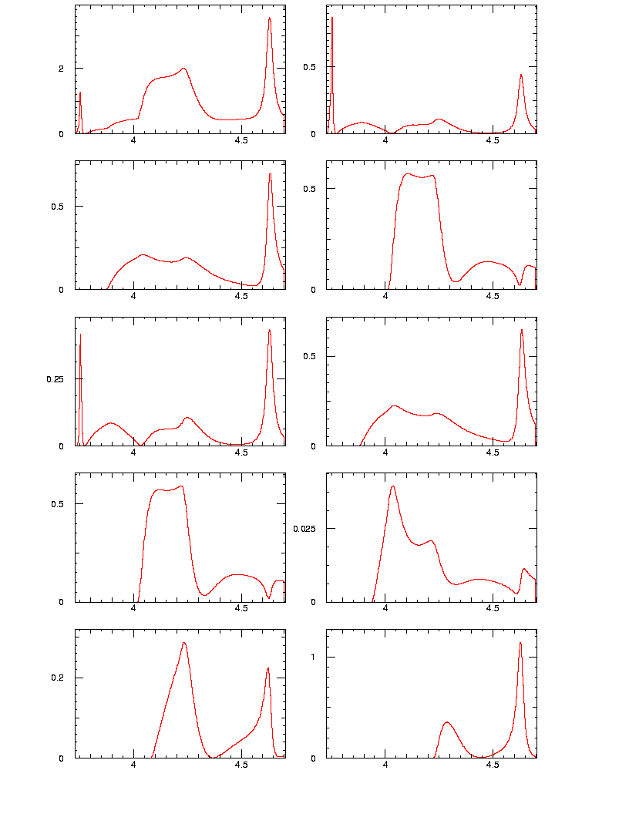
△R
$$D^{0}{\overline{D^{}}}^{0}+{\bar{D}}^{0}D^{0}$$
$$D^{0}{\overline{D^{}}}^{0}$$
D⁺D⁻
$$D^{+}D^{−}+D^{−}D^{+}$$
D*⁺D^{*-}
F⁺F⁻
F⁺F*+F⁻F^{*+-}
F^{*+}F*⁻
W(GeV)
W(GeV)
$$D^{0}{\bar{D}}^{0}$$
△R
因此有必要进行人为的调整，来模拟被忽略了的效应，使得计算出来的R值分布能与实验数据作较好的比较。在这里，我们对这几个态的裸质量作了相应的移动^{[8]}
△_{1D}=+50MeV ，
△_{3S}=-80MeV ,
△_{2D}=-75MeV ,
△_{4S}=-230MeV,
之后，计算出来的各态的位置与实验数据一致。图2.10显示了裸质量移动前后的R值分布
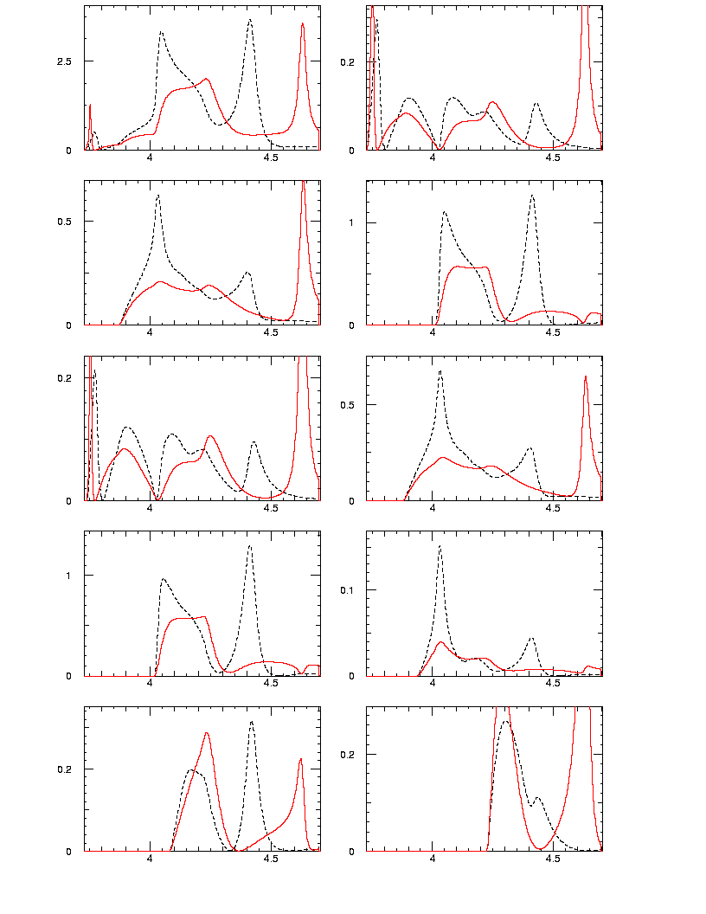
△R
$$D^{0}{\overline{D^{}}}^{0}+{\bar{D}}^{0}D^{0}$$
$$D^{0}{\overline{D^{}}}^{0}$$
D⁺D⁻
$$D^{+}D^{−}+D^{−}D^{+}$$
D*⁺D^{*-}
F⁺F⁻
F⁺F*+F⁻F^{*+-}
F^{*+}F*⁻
W(GeV)
W(GeV)
图2.10 裸质量移动前后c$\bar{c}$态衰变到粲末态的R值分布对照
— 未移动裸质量
– – 移动裸质量
$$D^{0}{\bar{D}}^{0}$$
△R
对照，实线是裸质量未移动时的R值分布，虚线是裸质量移动后的R值分布。从图2.10可看出，3S、2D、4S这三个态裸质量的减少，使得它们的峰位都向左移动；1D态裸质量的增加，使得它的峰位向右移动。

图2.11 裸质量移动后耦合道模型得出的R值分布与实验数据对照
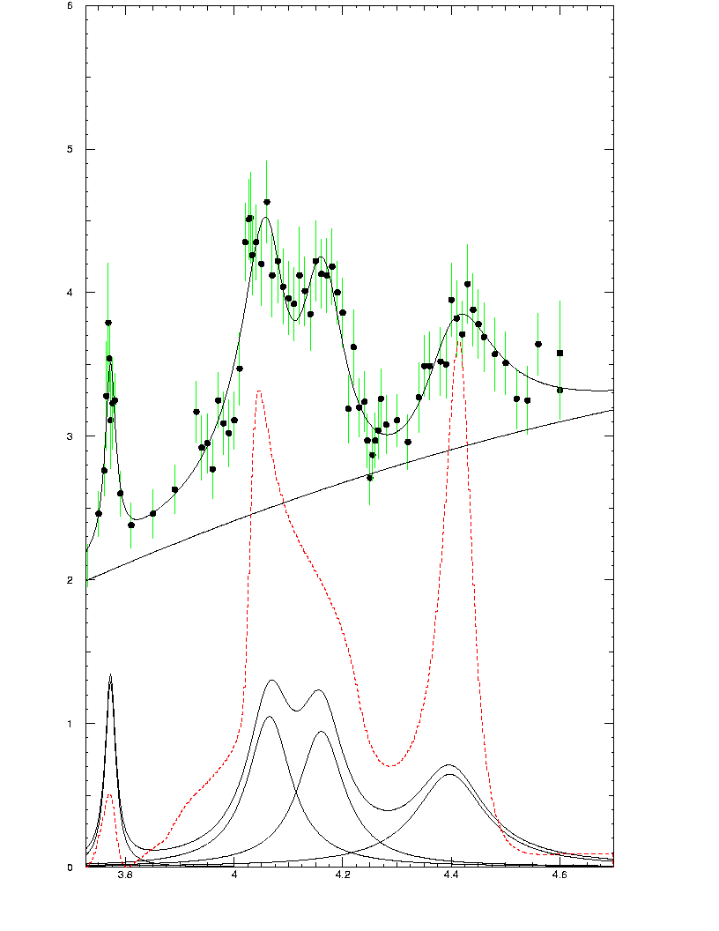
Ecm(GeV)
①
②
③
④
R
①BES实验数据 ②u、d、s夸克贡献 ③耦合道模型描述的c$\bar{c}$贡献
④BES的实验数据减去 u、d、s夸克贡献)得到的c$\bar{c}$贡献

通过裸质量的移动很容易使得各态位置与实验数据吻合，但是它得出的R值分布与实验数据的R值分布符合得还是很不理想。图2.11将BES的实验数据(曲线①)减去 u、d、s夸克贡献(曲线②)得到的c$\bar{c}$贡献(曲线④)与耦合道模型描述的c$\bar{c}$贡献(曲线③)作比较。从比较，我们看到实验测得的3S、2D这两态的双峰结构没有在模型计算结果中得到体现，各态R值符合得也不好。
接着我们将对由耦合道模型描述的c$\bar{c}$加上lund 模型描述的u、d、s夸克贡献经过BES探测器模拟后的强子事例的形态特征分布与BES实验数据进行比较。事例特征分布主要包括^{[9]}：强子事例平均带电多重数<N_{ch}>分布、KNO标度Z分布、费曼标度变量x_{p}分布、球度S分布、冲度T分布、以及与T分布相关的扁度O分布、非平面度A分布，另外还有末态粒子角分布(cosθ_{P})、事例喷注角分布(cosθ_{J}),在研究夸克强子化过程中，把事例的球度轴用作强子喷注系统的轴，快度y分布和平均轴动量都是相对于喷注轴而言的，其中p_{T,in}是横动量在
图2.12 4.01GeV模拟事例分布与实验事例分布对照
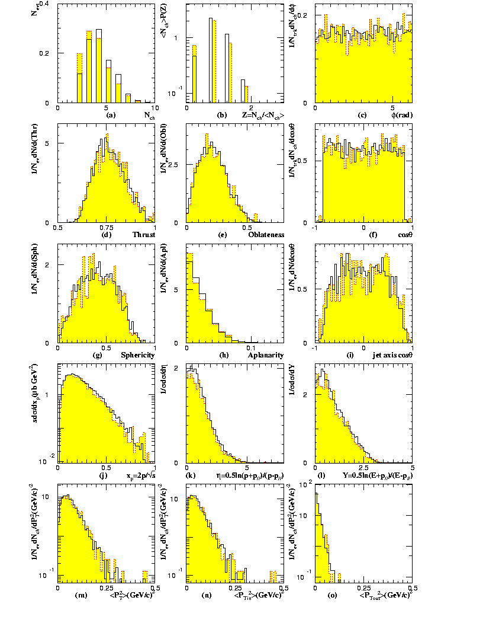
阴影为BES实验获取强子事例的各种形态特征分布，实线为耦合道模型描述的c$\bar{c}$贡献加上lund模型描述
的u、d、s夸克贡献经过BES探测器模拟后的强子事例分布。

由喷注轴和束流轴所组成的“喷注平面”内的分量，p_{T,out}是横动量在垂直与该平面方向的分量，它们反映了夸克强子化过程中喷注系统的横向特征。在这里，选取D共振区的4.01GeV、4.10GeV、4.17GeV 这三个能量点的强子事例分布进行比较。由图2.12、2.13、2.14看到模拟结果与实验数据没有明显的差别。模拟后，在这三个能量点所得强子事例探测效率如表2.3。
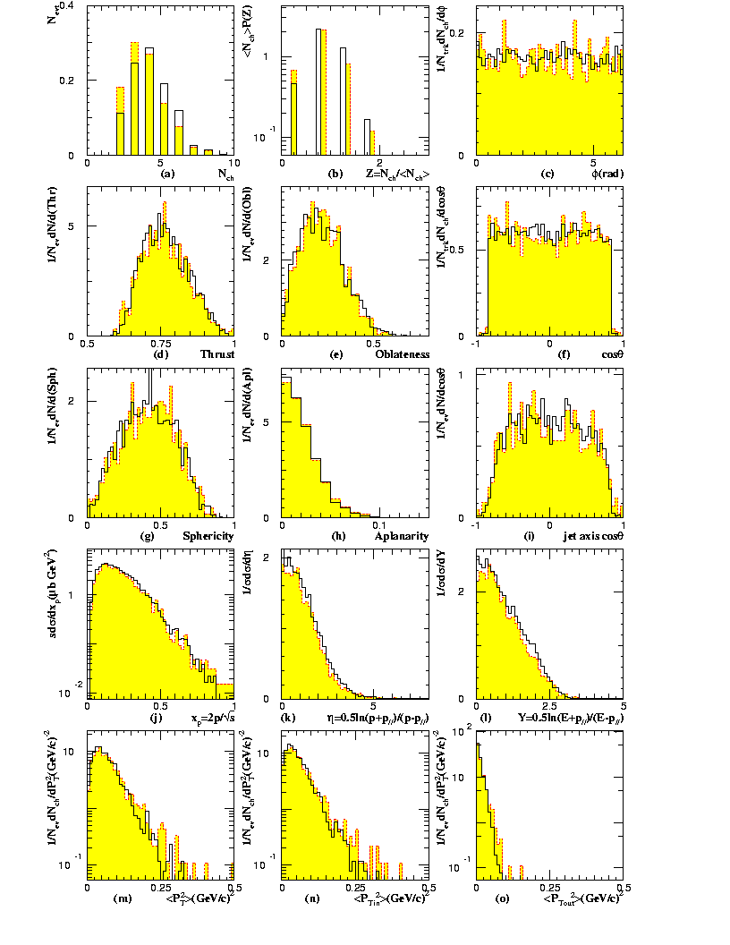
图2.13 4.10GeV模拟事例分布与实验事例分布对照
阴影为BES实验获取强子事例的各种形态特征分布，实线为耦合道模型描述的c$\bar{c}$贡献加上lund模型描述
的u、d、s夸克贡献经过BES探测器模拟后的强子事例分布。

能量 4.01 4.10 4.17
总事例数 3000 3000 3000
接收到强子数 2532 2611 2591
探测效率 84.40％ 87.03％ 86.37％
表2.3 模型得出的探测效率

3.耦合道模型稳定性检验
对耦合道模型与实验数据的符合程度经过较为全面的检验后，发现该模型在描述R值分
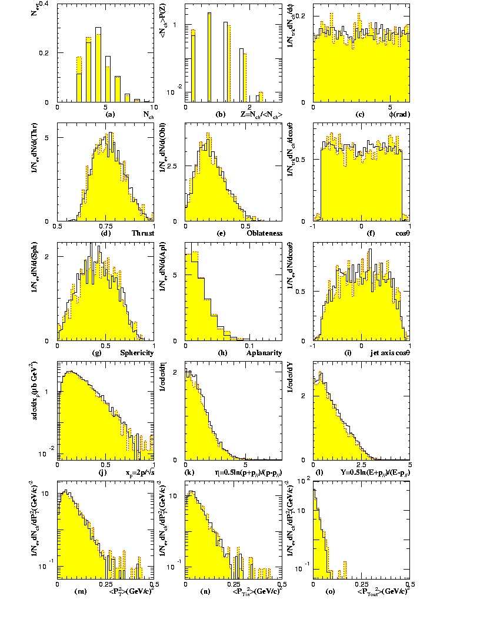
图2.14 4.17GeV模拟事例分布与实验事例分布对照
阴影为BES实验获取强子事例的各种形态特征分布，实线为耦合道模型描述的c$\bar{c}$贡献加上lund模型描述
的u、d、s夸克贡献经过BES探测器模拟后的强子事例分布。

布方面还不是很令人满意。这里我们把目光重新投到有效相互作用哈密顿量Ω，它包含了c$\bar{c}$态到粲介子态之间耦合的所有信息。
在得到表达式(2.3)过程中采用了一些近似：
- 只有价夸克保留在U的矩阵元中，而海夸克被忽略掉；
- 忽略衰变产物的再次衰变现象（如 D*→Dπ）；
- 末态之间的相互作用忽略掉；
- 所有的表达式都作了非相对论简化。
这其中最后一项可能影响最大。
同时，在计算Ω时作了两个截断：
1.) 只保留c$\bar{c}$态的前四个S态，及前两个D态；
2.) 只保留粲介子的基态。
因此我们可以对它进行一些唯象的研究，对它的实部和虚部的某些项作些变动，从而得知R值的分布对特定的Ω矩阵元的灵敏程度。分别令Ω实部以下矩阵元1D3S、1D4S、1D2D、3S4S、3S2D、2D4S的变化值为5.5×10^{－2}时，R值分布产生的变化分别如图2.15中a、b、c、d、e、f；令Ω虚部以下矩阵元1D1D、1D3S、1D4S、1D2D项的变化值为2.3×10^{－2}，3S3S、3S4S、3S2D、2D2D、2D4S、4S4S项的变化值为-5.0×10^{－2}，所产生的变化分别如图2.16中a、b、c、d、e、f、g、h、i、j ：
有一点要说明的是由于Ω矩阵是对称的，所以这里对矩阵中某项的变化也即包括对对它的对称项作了同样的变化。
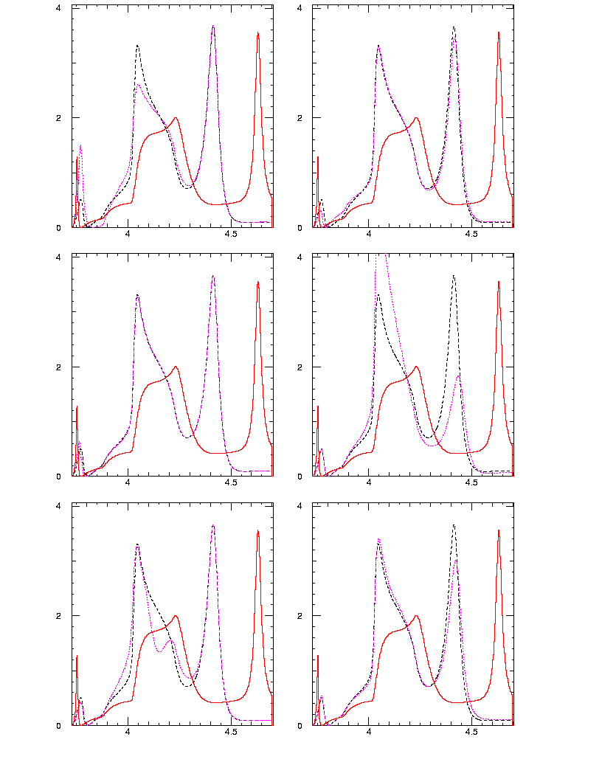
— 未移动裸质量
– – 移动裸质量后
… 对Ω实部变动后
Ecm(GeV)
Ecm(GeV)
a
b
c
d
e
f
△R
图2.15 R值分布随Ω实部特定项的变化
Ω矩阵实部在各图中对应的变化项：
a图. 1D3S项 b图. 1D4S项 c图. 1D2D项
d图. 3S4S项 e图. 3S2D项 f图. 2D4S项

图2.16 R值分布随Ω虚部特定项的变化

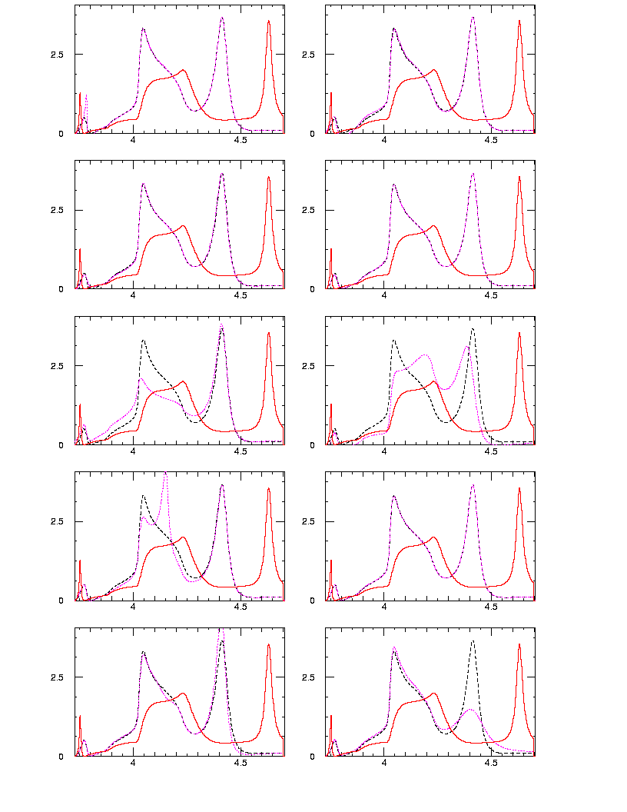
— 未移动裸质量
– – 移动裸质量后
… 对Ω虚部变动后
Ecm(GeV)
Ecm(GeV)
a
b
c
d
e
f
g
h
i
j
△R
Ω矩阵虚部在各图中对应的变化项：
a图. 1D1D项 b图. 1D3S项 c图. 1D4S项 d图. 1D2D 项 e图. 3S3S项
f图. 3S4S项 g图. 3S2D项 h图. 2D2D项 i图. 2D4S项 j图. 4S4S项

从图2.15、2.16可看到R值对Ω的某些项的变化很灵敏，同时有些项对R值基本没有影响。根据这些定性的认识，我们可以尝试着对Ω实部及虚部作些变动使得模型计算出来的R值分布与实验数据的R值分布更接近。当然，对虚部及实部的变动带有一定的任意性。因此，调动Ω更重要的意义在于可以从变化以后的效率检验模型的稳定性。图2.17 显示了Ω
图2.17 对Ω实部及虚部作变动后R值分布的变化
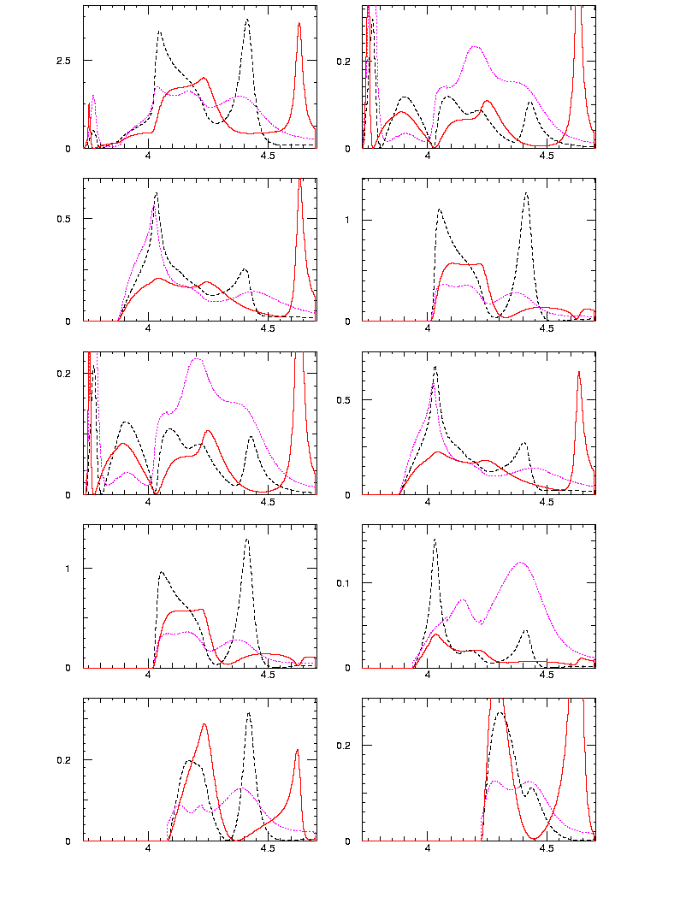
— 未移动裸质量
– – 移动裸质量后
… 对Ω虚、实部变动后
△R
$$D^{0}{\bar{D}}^{0}$$
$$D^{0}{\overline{D^{}}}^{0}+{\bar{D}}^{0}D^{0}$$
$$D^{0}{\overline{D^{}}}^{0}$$
D⁺D⁻
$$D^{+}D^{−}+D^{−}D^{+}$$
D*⁺D^{*-}
F⁺F⁻
F⁺F*+F⁻F^{*+-}
F^{*+}F*⁻
Ecm(GeV)
Ecm(GeV)

实部及虚部作某些变动前后，耦合道模型描述的c$\bar{c}$贡献的总R值分布及各反应道R值分布与原来分布的对照，看到总R值分布比原来更接近实验分布。
接着将对Ω实部及虚部变动后，耦合道模型描述的c$\bar{c}$加上lund 模型描述的u、d、s夸克贡献经过BES探测器模拟后的强子事例的形态特征分布与BES实验数据进行比较。同样选取D共振区的4.01GeV、4.10GeV、4.17GeV 这三个能量点的强子事例分布。由图2.18、2.19、2.20看到模拟结果与实验数据没有明显的差别。模拟后，在这三个能量点所得强子事例探测效率如表2.4。

图2.18 对Ω实部及虚部作变动后4.01GeV模拟事例分布与实验事例对照
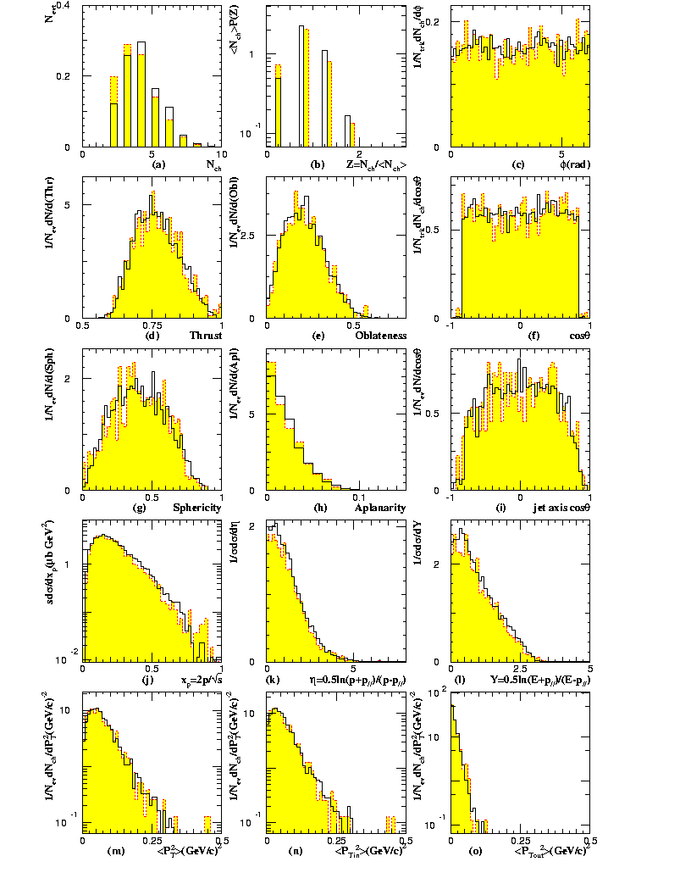
阴影为BES实验获取强子事例的各种形态特征分布，实线为耦合道模型描述的c$\bar{c}$贡献加上lund模型描述
的u、d、s夸克贡献经过BES探测器模拟后的强子事例分布。

能量 4.01 4.10 4.17
总事例数 3000 3000 3000
接收到强子数 2528 2517 2580
探测效率 84.27％ 83.90％ 86.00％
表2.4 对Ω实部及虚部作第一组变动后模型得出的探测效率
图2.19 对Ω实部及虚部作变动后4.10GeV模拟事例分布与实验事例对照
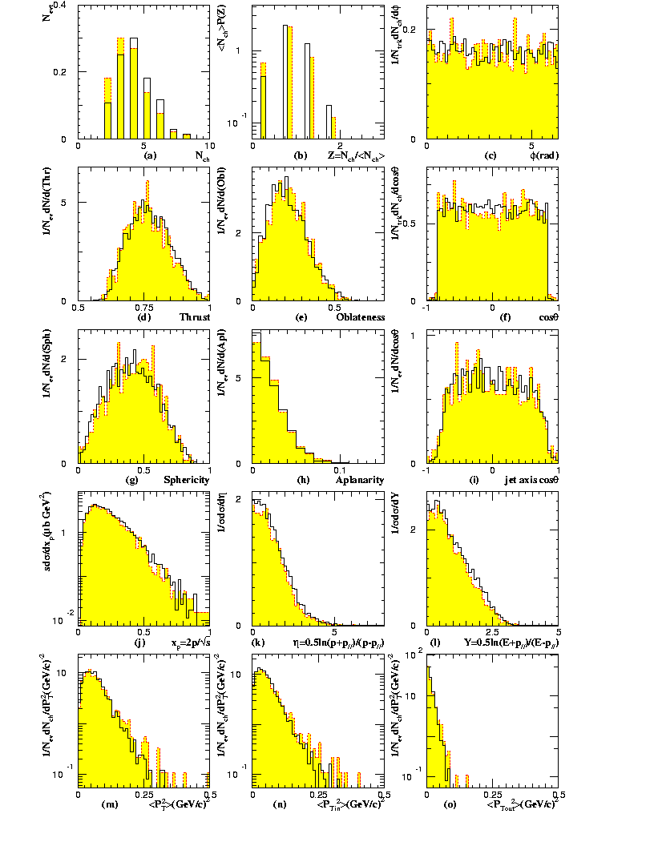
阴影为BES实验获取强子事例的各种形态特征分布，实线为耦合道模型描述的c$\bar{c}$贡献加上lund模型描述
的u、d、s夸克贡献经过BES探测器模拟后的强子事例分布。

最后，我们采用另外一种方式对Ω作一组变动，得到的探测效率如表2.5 ：
能量 4.01 4.10 4.17
总事例数 3000 3000 3000
接收到强子数 2552 2608 2576
探测效率 85.07％ 86.93％ 85.87％
表2.5 对Ω实部及虚部作第二组变动后模型得出的探测效率
图2.20 对Ω实部及虚部作变动后4.17GeV模拟事例分布与实验事例对照
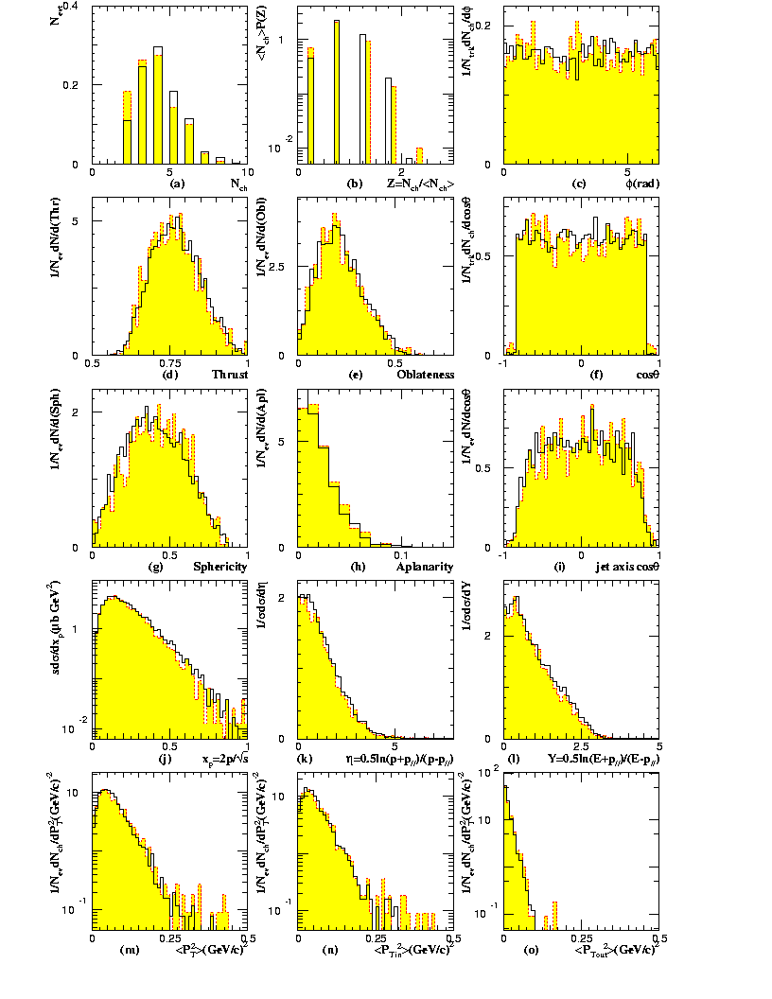
阴影为BES实验获取强子事例的各种形态特征分布，实线为耦合道模型描述的c$\bar{c}$贡献加上lund模型描述
的u、d、s夸克贡献经过BES探测器模拟后的强子事例分布。

由表2.3、2.4、2.5及BES实验获取的强子事例的形态特征分布与模拟强子事例的比较中，可看到Ω的变化对模拟强子事例的形态特征分布及探测效率的影响不大。因此可以认为现在进行蒙特卡罗模拟所用的耦合道模型是较稳定的。

第三章 结果与讨论

从前面的分析，我们知道由于计算有效相互作用哈密顿量Ω的表达式是在作了较多近似以后得到的，尤其是非相对论简化。当粲夸克移动较慢时，我们用非相对论来描述c$\bar{c}$束缚态是一个较为合理的近似。但把这个类推到轻夸克，就不适当了。
同时，在计算Ω时作了两个截断：
1.) 只保留c$\bar{c}$态的前四个S态，及前两个D态；
2.) 只保留粲介子的基态。
这都给在计算R值分布时带来影响。
因此，给Ω一个更为真实的描述是将来一项非常有意义的工作。

在我们对Ω作了一些变动之后，蒙卡模拟所得的探测效率与只移动了裸质量（目前采纳的方式）所得探测效率比较如表3.1 ：

能量 4.01 4.10 4.17
（GeV） （GeV） （GeV）
只移动裸质量 84.40％ 87.03％ 86.37％
第一次变动 84.27％ 83.90％ 86.00％
第二次变动 85.07％ 86.93％ 85.87％
表3.1 不同Ω时探测效率对照

从上表我们可以看出，在Ω变动之后，效率变化并不明显。所以说，耦合道模型是比较稳定的，由此模型得出的结论是可靠的。

EICHTEN.F

RCHARM.F

LOADMIX.F

LOADFIST.F
RCHANNEL.F

FCALC.F

EIGEN.F

INTPL.F
MIX.EICHTEN

{DS,FS,DD,FD,PDS,PDD}.EICHTEN

RCALC.F

FMATRIX.F

GRNEX.F

MINV.F

PHASE.F

LOADGEN.F

PLOTS.F

HLIMIT

HROPEN

HCDIR

HBOOK1

HFILL

HROUT

HREND
MASSEES.EICHTEN

FSTATE.F

FORM.F

SIXJ.F

INTPL.F

WFLAM.F
SJS.F
图A.1 主框图

输出
开始
loadgen
loadfist
rchannel
rcharm
fcalc
plots
loadmix

否 是
单能量

结束

图A.2 EICHTEN主程序流程图

先用三个子程序loadgen,loadmix,loadfist将已知参数装入公用数据块。如果输入命令后面带能量作参数，则运行右边的分支 ；反之，则运行左边的分支。

Loadgen从masses.eichten中读入数据。数组CM(9)装的是³s1的前九个态的“bare”质量，其中后五个态并没有在耦合道计算中用到。其值如下表：
CM(1) | CM(2) | CM(3) | CM(4) | CM(5) | CM(6) | CM(7) | CM(8) | CM(9)
0.31430839D+01 | 0.38020409D+01 | 0.42802358D+01 | 0.46867534D+01 | 0.50513225D+01 | 0.53872132D+01 | 0.57017567D+01 | 0.59995308D+01 | 0.62836449D+01
表A.1 c$\bar{c}$前九个³S₁的裸质量

D⁰ D1(2420 ) 0.18646000D+01 0.24228000D+01
MASS(4,2)= D^{*0} D2(2460) = 0.20067000D+01 0.24577000D+01 MASS(4,2)中装的是最
DS D_{S}(2535) 0.19685000D+01 0.25353500D+01
DS* D_{S}(2570) 0.21124000D+01 0.25732000D+01
近的数据（1994/1995）.
MP=0.33500000D+00(M_{u}或者M_{d}), MS=0.4500000D+00(M_{,s}) MC=0.18418364D+01(M_{c}),
A=0.21228942D+01(a在v(r)=-κ/r+r/a² ), ALPS=0.38812000D+00(QCD耦合常数α_{s}(m_{c})),
ALAM=4/3×ALPS×(MC×A)^{2/3} (是λ)，
( EP0=EIGEN(ALAM,1)/[A×(M_{c}×A)^{1/3}]
REP=EIGEN(ALAM,13)/[A×(M_{c}×A)^{1/3}] )
DCM(1)=CM(1)+REP-EP0 (1³D₁的“bare”质量)
( REP=EIGEN(ALAM,14)/[A×(M_{c}×A)^{1/3}] )
DCM(2)=CM(1)+REP-EP0 (2³D₁的“bare”质量)。

上面的数据被装入数据块/GEN/MASS,MP,MS,MC,A,ALPS,ALAM,CM,DCM.

LOADMIX子程序从MIX.EICHTEN读取数据放入矩阵MSD(N,N)。

数组MSD(6,6)各元素初始化为0,把MIX.EICHTEN中21个数装入SDM(21)。

把CM(1),CM(2),CM(3),
CM(4),DCM(1),DCM(2)
依次装入MSD(6,6)对角元素。

NEWS=0,执行I,J的双重循环((J=I,FIST_MIX),I=1,FIST_MIX)。如果I>1，NEWS=NEWS+（FIST_MIX+2-I）。
K=（J+1-1）+NEWS, MSD(I,J)=MSD(I,J)+SDM(K),
MSD(J,I)=MSD(I,J)。

结束

图 A.3 LOADMIX子程序流程图

CM(1)+SDM(1) SDM(2) SDM(3) SDM(4) SDM(5) SDM(6)
CM(2)+SDM(7) SDM(8) SDM(9) SDM(10) SDM(11)
MSD(6,6)= CM(3)+SDM(12) SDM(13) SDM(14) SDM(15)
对 称 CM(4)+SDM(16) SDM(17) SDM(18)
DCM(1)+SDM(19) SDM(20)
DCM(2)+SDM(21)
CM(1) 0 0 0 0 0
CM(2) 0 0 0 0
= CM(3)+SDM(12) 0 0 0
对 称 CM(4)+SDM(16) 0 0
DCM(1)+SDM(19) 0
DCM(2)+SDM(21)

( SDM(12)=-0.08,SDM(16)=-0.23,SDM(19)=0.05,SDM(21)=-0.075
这四个元素是近似的模拟忽略开放和闭合衰变道的效应而进行的
人为的“bare” 质量移动。其余SDM元素为0。 ）

LOADFIST从{DS,FS,DD,FD,PDS,PDD}.EICHTEN( 存有从103个动量点抽样的波函数或形状因子)读取数据并装入公用数据块/FIST/中数组P(103),D(22,103),F(8,103)。
其中，P(103)装的是从0至3.06Gev的103个动量点，
D(1,103)、D(2,103)、D(3,103)、D(4,103)、F(1,103)、F(2,103)、F(3,103)、F(4,103)为$I_{n0}^{1}$
D(5,103)、D(7,103)、F(5,103)、F(7,103)为$I_{n2}^{1}$,
D(6,103)、D(8,103)、F(6,103)、F(8,103)为$I_{n2}^{3}$。
同时赋值，H=0.03（动量点间隔）,DEM=5×10⁻³,如果DEM>0,IPHFL=1,否则IPHFL=0。

- RCHANNEL(X,YFS) (X的实参为质心能量,YFS的实参为末态的道（1至9）)。

X≠前一能量XPREV ?
NO YES

调用RCALC(W,R,ANSW,DET,
HAW) (W即X)

RCHANNEL=ANSW(IFS)
(IFS即YFS)

图A.4 RCHANNEL子程序流程图

- RCHARM（X） (X的实参为质心能量)
调用RCALC（W,R,
ANSW，DET，HAW）

RCHARM=R

图A.5 RCHARM子程序流程图

RCALC(W,R,ANSW,DET,HAW) (W的实参为质心能量，R为要求解的总R值（粲），数
N,M双重循环调用FMATRIX(N,M,W)
((M=N,FIST_MIX) N=1,FIST_MIX) 矩阵
OMEGA和HEX是对称的，所以（N，M）项和（M，N）项都被装满。
调用GRNEX（W，ANSW，KFLAG）
（KFLAG=1）求解出数组ANSW。

调用MINV（OMEGA，FIST_MIX,B,QAB,
DET,RAT,HAW)
修正因子CORR=1-16α_{S}/（3π），
R=RAT×（4/3）×（6M_{C}/A²）×（1/W²）×CORR ，
（（IQCD=1，15）循环执行）
ANSW（IQCD）=ANSW（IQCD）×CORR

结束
组ANSW(16)要装的是15个道R值,复数DET、HAW。)

图A.6 RCALC子程序流程图

FCALC(NSTEPS,EMIN,ESTEP,WE,R,ANS) (NSTEPS的实参为380，ESTEP的实参2×10⁻³,EMIN
的实参为2M(D⁰)，数组WE（500）要装的为连续的能量
点，R（500）要装的为总R值（粲），ANS(16，500)要装的为各反应道的R值。
K=1

K≤NSTEPS
否

是
调用RCALC（W，R（K），ANS（1，K），DET，HAW）

DA（K）=∣DET∣，DZ（K）=Re（DET），
HA（K）=∣HAW∣

输入结果到文件
输出结果到屏幕

求当前面积值。K=1时，AIR=0；
K >1时，AIR（K）=ESTEP×[R（K-1）+R（K）]/2+AIR（K-1）

调用MINV（OMEGA，FIST_MIX,DPW1,QCD1,PSA1,XYZ,PSB）
调用MINV（OMEGA，FIST_MIX,DPW2,QCD2,PSA2,XYZ,PSB）

QED1=∑DPW(I)×QCD1(I),QED2=ΣDPW(I)×QCD2(I),(I为1至FIST_MIX)
PS(1,1,K)=Re(QED1),PS(1,2,K)=Im(QED1),
PS(2,1,K)=Re(QED2),PS2(2,2,K)=Im(QED2)

K=K+1

调用PHASE（WE，PS，NSTEPS，1，IPHFL）

输出AREA（=8Πm_{C}/[A×CM（J）]²）,
AIR(K),DA(K)到文件（J=1至6，K=1至NSTEPS）

结束
图A.7 FCALC子程序流程图

INTPL(XI,FI,XO,FO,H,J)

- EIGEN调用时，XI的实参为1，FI的实参为数组EI（5），XO的实参为ALAM，FO的实参为EO（要求解的量），H的实参为1，J的实参为0。Y=-2+（XO-XI）/H=-3+ALAM。

- WFLAM调用时，XI的实参为1，FI的实参为数组AC（5），XO的实参为ALAM，FO的实参为AO（要求解的量），H的实参为1，J的实参为0。Y=-2+（XO-XI）/H=-3+ALAM。

- FSTATE调用时，XI的实参为XI（（KK-3）×H），FI的实参为数组AMSQ（5）或DPH（5），XO的实参为PW，FO的实参为AMPS或DWP（要求解的量），H的实参为H（=0.03），J的实参为0。Y=-2+（XO-XI）/H=-2+(PW-XI)/H。

G(Y)=(Y²-1)·Y·(Y-2)·FI(1)/24-(Y-1)·Y·(Y²-4)·FI(2)/6+(Y²-1)·(Y²-4)·FI(3)/4-(Y+1)·Y·(Y²-4)·FI(4)/6+(Y²-1)·Y·(Y+2)·FI(5)/24
FO=G(Y)

- EIGEN(X,I) (X的实参为ALAM，I为下面定义的数组的行,实参为1,13,14)

EICEN=EGY0(I)

调用INTPL（1.0D+0,
EI,X,EO,1.0D+0,0)
EIGEN=EO
结束
初始化两数组EGY（16,5），EGY0（16）

X≥1.0D-3 ?
否 是

EI（J）=EGY（I，J）
J从1至5循环。

图A.8 EIGEN子程序流程图

- WFLAM（X，I）（X的实参为ALAM，I的实参为1至NS1）
初始化数组ARHO（4，5）；
J=1,5循环，AC（J）=ARHO（I，J）；
调用INTPL（1.0D+0，AC，X，AO，1.0D+0，0）；
WLAM=(AO×X+1.0)^{1/2}；
结束.

FMATRIX(N,M,W) (在一定的能量W下计算矩阵元素（N，M）)
OMEGAR=0，OMEGAI=0,
IFS=1

否
IFS≤FIST_NFS?

是
调用FSTATE（W，N，M，IFS，ACORN，JMIX，
JFLAG，MFS，PW，RHOW，DW）

IFS=1时，DPW1（N）=DW+0•i
(IPHFL≠1时，DPW2（N）=0)
IFS=4且IPHFL=1时,DPW2（N）=DW+0•i

M1=MFS(1),M2=MFS(2)
E0=M(1)+M(2)
E1=(PMAX²+M1²)^{1/2}+(PMAX²+M2²)^{1/2}
OMEGA1=0, OMEGA2=0 (PMAX=3.06Gev)

I=1,FIST_NP循环调用FORM（W，I，IFS，ACORN，JMIX，JFLAG，MFS，PW，RHOW，DW，OMEGA1）完成对形状因子的积分。

是 否
W≤E0+10⁻⁵

OMEGA1=CONST×OMEGA1
( CONST=1/(2π²) )
OMEGA1=CONST×(OMEGA1+RHOW×
FUN（W,M1,M2,E0,E1）)

OMEGA2=OMEGA2-π×CONST×RHOW×[W⁴-(M1²-M2²)]/(4W³)
( OMEGA2为每一道的虚部 )
HEX(N,M,IFS)=-OMEGA2•i,HEX(M,N,IFS)=HEX(N,M,IFS)
OMEGAR=OMEGAR+OMEGA1 ,OMEGAI=OMEGAI+OMEGA2 (对16道求和)

IFS=IFS+1

SMEGA1=OMEGAR+MSD(N,M)
M=N时，SMEGA1=OMEGAR+MSD（N，M）-W
OMEGA（N，M）=SMEGA1+OMEGAI·i,OMEGA（M，N）=OMEGA（N，M）

图A.9 FMATRIX子程序流程图
MINV(AI,N,B,C,D,R,H) (GRNEX调用时，AI的实参为OMEGA（6，6），N的实参为FIST_MIX,B(N)
的实参为U（1，I），C（N）的实参为GRN（1，I），D、R、H的实参为
DET、ZIP、HAT。） （复数矩阵倒置）
数组A（20，20）最前面的数组块A（6，6）被
装上数组AI（6，6）,D=1+0•i
数组C（6）被装上数组B（6）
J=1

否
J≤N？

是

对角元素A（J，J）与同一列、行号I≥J的元素
比较。 （I=J，N循环）

对角项A（J，J）的模≠0 ?
否

是
D=(-1)^{l}•D•A(J,J) (如果A（J，J）与同一列、行号I≥J的元素比较中只与自身相等，l=0；否则l=1。

将对角项A（J，J）及同一行自它以后的元素与在上面比较中所得最大行号相等项及那一行自它以后的元素对调，对角项A（J，J）那一行所的对调元素再除以对角项。同样，C（J）与C（IMAX）对调。对调后，C（J）项再除以A（J，J）

否 是
J=N ?

（（JX=J+1，N）IX=J+1，N）的双重循环，
A（IX，JX）=A（IX，JX）-A（IX，J）×A（J，JX）
C（IX）=C（IX）-C（J）×A（IX，J）
（（K=1，J）J=1，N-1）的双重循环，
C（N-J）=C（N-J）-A（N-J，N+1-K）×
C（N+1-K）

J=J+1

G=∑C（I）×B（I） （I=1，N）
R=ImG H=D×G
结束
图A.10 MINV子程序流程图
FSTATE(W,NDY,MDY,IFS,ACORN,JMIX,JFLG,MFS,PW,RHOW,DW) （W的实参是质心能
量NDY、MDY的实参是N、M，IFS的实参为1至FIST_NFS,数组ACORN(
3，3）为统计因子，JMIX（3，2），JFLAG（6），MFS（2）为两体产物的质量）
初始化ACORN（3，3）=0，JMIX（3，2）=0，FEM（1）=0.005，FEM(2)=0.0026及数组JFLAG（6），变量KFS，J2，S1，S2，JFL1，JF2，KMFS。
（ FEM（1）、FEM（2）分别为D⁺与D⁰、D^{*+}与
D*的质量差 ）

根据变量JFL1，JFL2，JLAG（2）及道数IFS
将数组MASS（6，6）、FEM（2）中元素组合
赋给数组MFS（2）

根据元素JFLAG（3）的值（1，2，3）选择对数组JMIX（3，2），统计因子ACORN赋值。

E0=MFS（1）+MFS（2），PW=0，RHOW=0
如果W≤E0+10⁻⁵，返回调用

PW=（W²-2×（MFS（1）²+MFS（2）²）+（1/W²）•(MFS（1）²-MFS（2）²）/2）^{1/2} K=IDINT（（PW+0.5）/H）+1 KK=K
(KK<3时，KK=3)

JJ=1，5循环求解出连续5个动量点的AMSQ（JJ），DPH（JJ）

XI=（KK-3）×H （H=0.03）
调用INTPL（XI，AMSQ，PW，AMPS，H，0）调用INTPL（XI，DPH，PW，DWP，H，0）

DW=DWP
MDY>NS1时，DW=-（2）^{1/2}DWP
RHOW=PW×AMPS

图A.11 FSTATE子程序流程图
- 前九道衰变产物为
１ ２ ３ ４ ５ ６ ７ ８ ９
D⁰D⁰bar D⁰D*bar+ D*⁰D*⁰bar D⁺D⁻ D⁺D*⁻+ D*⁺D*⁻ F⁺F⁻ F⁺F*－+ F*⁺F*⁻
D⁰barD*⁰ D⁻D*⁺ F⁻F*⁺
表A.2 前九道衰变产物

当JFLAG（3）为1时，前6道AMSQ（JJ）=ACORN（1，1）×D（IDY，KK-3+JJ）×D（JDY，KK-3+JJ），
后3道AMSQ（JJ）=ACORN（1，1）×F（IDY，KK-3+JJ）×F（JDY，KK-3+JJ）
DPH（JJ）=D（IDY，KK-3+JJ）
（IDY、JDY为1、2、3、4）
当JFLAG（3）为2时，前6道AMSQ（JJ）=ACORN（1，1）×D（IDY，KK-3+JJ）×D（2JDY+3，KK-3+JJ）
后3道AMSQ（JJ）=ACORN（1，1）×F（IDY，KK-3+JJ）×F（2JDY+3，KK3+JJ）
DPH（JJ）=D（IDY，KK-3+JJ）
（ IDY为1、2、3、4，（2JDY+3）为5、7 ）
当JFLAG（3）为3时, 前6道AMSQ（JJ）=ACORN（1，1）×D（2IDY+3，KK-3+JJ）×D（2JDY+3,KK
-3+JJ）+ACORN（2，2）×D（2IDY+4，KK-3+JJ）×D（2JDY+4，KK-3+JJ）
后3道AMSQ（JJ）=ACORN（1，1）×F（2IDY+3，KK-3+JJ）×F（2JDY+3，
KK-3+JJ）+ACORN（2，2）×F（2IDY+4，KK-3+JJ）×F（2JDY+4，KK-3+JJ）
DPH（JJ）=D（2IDY+3，KK-3+JJ）
( (2IDY+3)、（2JDY+3）为5、7，（2IDY+4）、（2JDY+4）为6﹑8 )

- 后七道衰变产物为
10 11 12 13 14 15 16
D⁰D_2(2460) D⁰F_1(2535) D⁰F_2(2570) D^{*0}D_1(2420) D^{*0}D_2(2460) D^{*0}F_1(2535) D^{*0}F_2(2570)
表A.3 后七道道衰变产物

FORM(W,I,IFS,ACORN,JMIX,JFLAG,MFS,PW,RHOW,DW,OMEGA1) (I的实参为1至FIST_NP)
X=H×（I-1），ES1=（X²+MFS（1）²）^{1/2}，ES2=（X²+MFS(2)²）^{1/2}
EGY=ES1+ES2, E0=MFS(1)+MFS(2)

JFLAG(1)=2?
否 是

计算7、8、9道（即F₁F₂bar道）的RHOX，RHOXD。
计算D₁D₂bar及其它道的RHOX，RHOXD。

X=PW且W≥E0
否 是

I=1时，OMEGA1=OMEGA1-（1/6）×RHOXD
×ES1×ES2/EGY
I≠1时，OMEGA1=OMEGA1-（2-LI）/3×
RHOXD×ES1×ES2/EGY
（ LI=MOD（I，2） ）
I=1或FIST_NP时，OMEGA1=OMEGA1+
(1/3)×(RHOX-RHOW)×X×H/(W-EGY)
I为其它时，OMEGA1=OMEGA1+2×（2-LI）
×X/3×（RHOX-RHOW）×H/（W-EGY）
（ LI=MOD（I，2） ）

结束

图A.12 FORM子程序流程图

当JFLAG（3）=1时，前6道RHOX=X×ACORN（1，1）×D（IDY，I）×D（JDY，I）
I=1时，RHOXD=ACORN（1，1）×（X+H）×D（IDY，2）×D（JDY,2）
I≠ 1时，RHOXD=ACORN（1，1）×[（X+H）×D（IDY，I+1）×D(
JDY，I+1）-（X-H）×D（IDY，I-1）×D（JDY，I-1）]
后3道RHOX=X×ACORN（1，1）×F（IDY，I）×D（JDY，I）
I=1时，RHOX=ACORN（1，1）×（X+H）×D（IDY，2）×D（JDY,2）
I≠ 1时，RHOXD=ACORN（1，1）×[（X+H）×D（IDY，I+1）×D(
JDY，I+1）-（X-H）×D（IDY，I-1）×D（JDY，I-1）]
（IDY、JDY为1、2、3、4）

当JFLAG（3）=2时，前6道RHOX=X×ACORN（1，1）×D（IDY，I）×D（2JDY+3,I）,
I=1时，RHOXD=ACORN（1，1）×（X+H）×D（IDY，2）×D（2JDY+3,2）
I≠ 1时，RHOXD=ACORN（1，1）×[（X+H）×D（IDY，I+1）×D(
2JDY+3，I+1）-（X-H）×D（IDY，I-1）×D（2JDY+3，I-1）]
后3道RHOX=X×ACORN（1，1）×F（IDY，I）×F（2JDY+3，I）
I=1时，RHOXD=ACORN（1，1）×（X+H）×F（IDY，2）×F（2JDY+3,2）
I≠ 1时，RHOXD=ACORN（1，1）×[（X+H）×F（IDY，I+1）×D（
2JDY+3，I+1）-（X-H）×F（IDY，I-1）×F（2JDY+3，I-1）]
（IDY为1、2、3、4，（2JDY+3）为5、7）

当JFLAG（3）=3时，前6道RHOX=X×ACORN（1，1）×D（2IDY+3，I）×D（2JDY+3，
I) +X×ACORN（2，2）×D（2IDY+4，I）×D（2JDY+4，I）
I=1时，RHOXD=ACORN（1，1）×（X+H）×D（2IDY+3，2）×D（2JDY+3,2）
+ACORN（2，2）×（X+H）×D（2IDY+4，2）×D（2JD+4，2）
I≠ 1时，RHOXD=ACORN（1，1）×[（X+H）×D（2IDY+3，I+1）×D(
2JDY+3，I+1）-（X-H）×D（2IDY+3，I-1）×D（2JDY+3，I-1）]
+ACORN（2，2）×[（X+H）×D（2IDY+4，I+1）×D（2JDY+4，
I+1）-（X-H）×D（2IDY+4，I-1）×D（2JDY+4，I-1）
后3道RHOX=X×ACORN（1，1）×F（2IDY+3，I）×F（2JDY+3，I）
+X×ACORN（2，2）×F（2IDY+4，I）×F（2JDY+4，I）
I=1时，RHOXD=ACORN（1，1）×（X+H）×F（2IDY+3，2）×F（2JDY+3,2）
+ACORN（2，2）×（X+H）×F（2IDY+4，2）×F（2JD+4，2）
I≠ 1时，RHOXD=ACORN（1，1）×[（X+H）×F（2IDY+3，I+1）×F
2JDY+3，I+1）-（X-H）×F（2IDY+3，I-1）×F（2JDY+3，I-1）]
+ACORN（2，2）×[（X+H）×F（2IDY+4，I+1）×F（2JDY+4，
I+1）-（X-H）×F（2IDY+4，I-1）×F（2JDY+4，I-1）
（（2IDY+3）为5、7，（2JDY+4）为6、8 ）

GRNEX(W,ANSW,KFLAG) (KFLAG的实参为1)
I=1，NS1时，B（I）=（-1）^{I+1}×WFLAM(
ALAM，I）+0•i
I=NS1+1,FIST_MIX时，B（I）=0
数组U（6，6）非对角项被初始化为0，
对角项被初始化为1+0•i

I=1,FIST_MIX循环调用MINV（OMEGA，
FIST_MIX,U(1,I),GRN(1,I),DET,ZIP,HAT)

数组WGRN（6）初始化为0，I、J双重
循环执行WGRN（I）=GRN（I,J）×B(J)
+WGRN（I） （I、J为1至FIST_MIX）

K、I、J三重循环（K=1至FIST_NFS,I、J为1至FIST_MIX）
ANSW(K)=∑4/3×6M_{c}/(A·W)²×Im[WGRN*(I)×HEX(I,J,K)×
WGRN(J)]

结束

图A.13 GRNEX子程序流程图

PHASE（WE，PS，IMAX，J，IFLG） （WE的实参为数组WE（500），PS的实参为数组PS（2，
2，500），IMAX的实参为NSTEPS，J的实参为1，IFLG
的实参为IPHFL。）
DEM1=0.0051, J=0时，CONST=1/（4π），
J=1时，CONST=1/（12π），
J=2时，CONST=9/（10π）
IFLG=0时，CONST=2×CONST

I=1

否
I≤IMAX

是
PW1=[WE(I)²-(2MASS(1,1)²)^{1/2}/2，EW=WE（I）

是 否
IFLG=0 ？

EKIN=WE（I）²-[2（MASS（1，1）+DEM1）]²
PW2=0,如果>0，PW2=（EKIN）^{1/2}/2
A1=1-CONST×EW×[PW1×PS（1，2，I）+PW2×PS（2，2，I）]
A2=CONST×EW×[PW1×PS（1，1，I）+PW2×PS（2，1，I）]
A1=1-CONST×PW1×EW×PS(1,2,I)
A2=CONST×PW1×EW×PS(1,1,I)
( PS(1,1,I)=Re(QED1),PS(1,2,I)=Im(QED2) )

MD=(A1²+A2²),DLTI=-1/2·Ln(MD)
L1=SIGN(1,A1),L2=SIGN(1,A2)
DLTR=0.5ANG(ANG=π[1-L2·(1+L1)/2]+L1L2×arctg|A2/A1|)

PW≤10⁻⁵ ?
是 否

SAVE-DLTR≥3 时，DLTR=DLTR+π,
DLTR-SAVE≥3时，DLTR=DLTR-π
SAVE=DLTR
SAVE=DLTR

PANG=DLTR/π,PMOD=MD
DLTJ=DLTR+DLTI·i

I=I+1
输出结果到文件
结束
图A.14 PHASE子程序流程图

参考文献：

[1] S.L.Glashow, Jпiopoulos and L.Maiani, Phys.Rev. D2, 1285(1970)
[2] J.J.Aubert et al., Phys. Rev. Lett. 33,1404(1974)
[3] J.E.Augustin et al.,Phys. Rev. Lett. 33, 1406(1974)
[4] C.Zhang and J.Y.Tang,Proceedings of the Workshop on BEPC Luminosity Upgggrades
IHEP－01,December 1991.
[5] 丁慧良 et al., 高能物理与核物理 16，769（1992）
[6] 裴鹿成、张孝泽，蒙特卡罗方法及其在粒子输运问题中的运用，科学出版社，（1980）
[7] 吴学超、冯正永，核物理实验数据处理，原子能出版社，（1988）
[8] E.Eichten et al,Charmonium:Comparison with experiment ,(1980)
[9] 祁向荣 et al.，高能物理与核物理 23，1 (1999)

致谢

本论文是在陈江川副研究员的精心指导下完成的。在近三个月的时间里，陈老师以其渊博的学识、丰富的经验和严谨的治学态度深深的影响着我，使我各方面能力在高能物理的学习中得到了训练与提高；在论文工作的进展过程中，陈老师每每指点迷津，将我从困境中解脱出来，使工作能顺利进行下去。可以说，我的每一个进步都是与陈老师紧密相关的。为此，本人由衷地对他表示感谢。

感谢高能所一室的朱永生研究员、毛泽普研究员、薛生田研究员，他们为我提供了良好的学习环境；而且在百忙中，仍关心着我的工作，使得我的论文能顺利完成。

感谢BEPC和BES合作组的全体成员，是他们保证了BES的运行环境，完成了数据的获取，数据的产生和重建，提供了良好的计算机环境，这些都是本文工作能够进行的基础。

感谢四川大学物理系核物理教研室的张一云教授等所有老师，他们平时对我的严格要求，孜孜不倦的教诲，使得我终身受益。

最后，感谢我的父母和家人，是他们对我无微不至的关怀，使得我能安心的学习，快乐的生活。

